**综合咨询**

**剑阁县自然资源局以法治力量守护绿水青山**

5月22日，为弘扬宪法精神，彰显法治力量，充分发挥典型人物示范引领作用。以“法治力量守护绿水青山”为主题的“2023年度四川十大法治人物”巡回宣讲首场活动在广元市剑阁县翠云廊正式开讲。

伴随着剑阁县本地3名金牌知客表演的“争做法律明白人”说法节目宣讲活动正式拉开了序幕。县委常委、政法委书记甘兴礼为活动致词；市委依法治市办主任，市司法局党组书记、局长李城作讲话；省司法厅二级巡视员蒋兴清宣布“四川十大法治人物”巡回宣讲首场活动正式启动。

活动特别邀请到翠云廊景区讲解员龙林、2023年度四川十大法治人物、广元市昭化区委常委、政法委书记苏科年及2023年度四川十大法治人物、四川省公安厅二级高级警长、法制总队副总队长周华梅三位同志分别以 “法治力量守护绿水青山，构建生态广元、绿色广元的好做法”、全省公安系统守护巴山蜀水、建设更高水平平安四川生动画卷的故事等主题，通过台上讲、台下问的互动方式展开了一场生动有趣的宣讲活动。

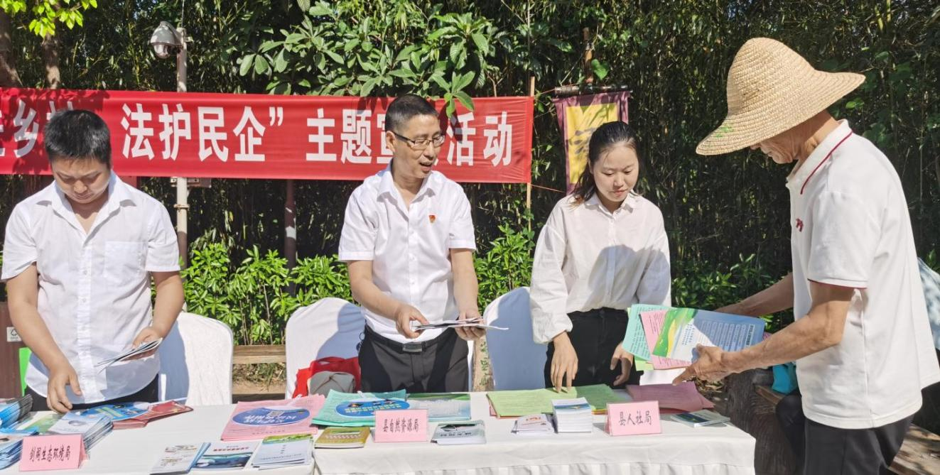

此次活动，重温学习了 “绿水青山就是金山银山”的生态文明发展理念，来往游客和观众纷纷表示，通过聆听宣讲、阅读宣传资料，充分认识到了生态文明健康持续发展离不开法治的保驾护航，勇当生态文明建设的“排头兵”，并坚信祖国明天的大好河山更加绚丽多彩。**（刘成方）**